Соотечественники в Никарагуа посетили лекцию по истории древнерусского искусства
02.03.2021
В Национальном автономном университете Никарагуа (УНАН-Манагуа) супруга Посла России А.В.Хохоликова выступила с лекцией по истории древнерусского искусства, которую посетили активисты Русского центра фонда «Русский мир», преподаватели и студенты университета, а также российские соотечественники и сотрудники Посольства РФ.
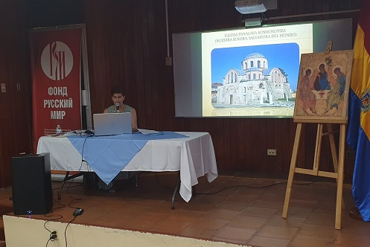
А.В.Хохоликова рассказала о ключевых этапах развития русской иконописи в общем культурно-историческом контексте, детально разобрала известные работы великих мастеров – Феофана Грека, Андрея Рублёва, Даниила Чёрного, Дионисия и др.
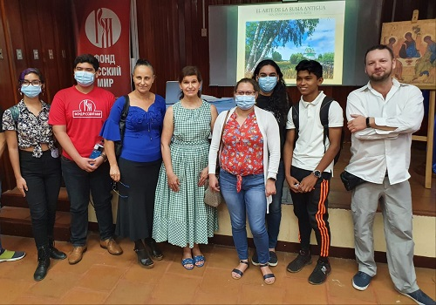
По завершении лекции супруга Посла России ответила на вопросы слушателей и дала интервью студенческому СМИ, в котором акцентировала особую роль популяризации богатой культуры России, как важного элемента в развитии российско-никарагуанских отношений.
С 2008 года в Никарагуа действует Координационный совет российских соотечественников.

Адрес страницы: http://mosds.mos.ru/presscenter/news/detail/9753547.html
ГКУ города Москвы «Центр гуманитарного и делового сотрудничества с соотечественниками за рубежом - Московский дом соотечественника»

